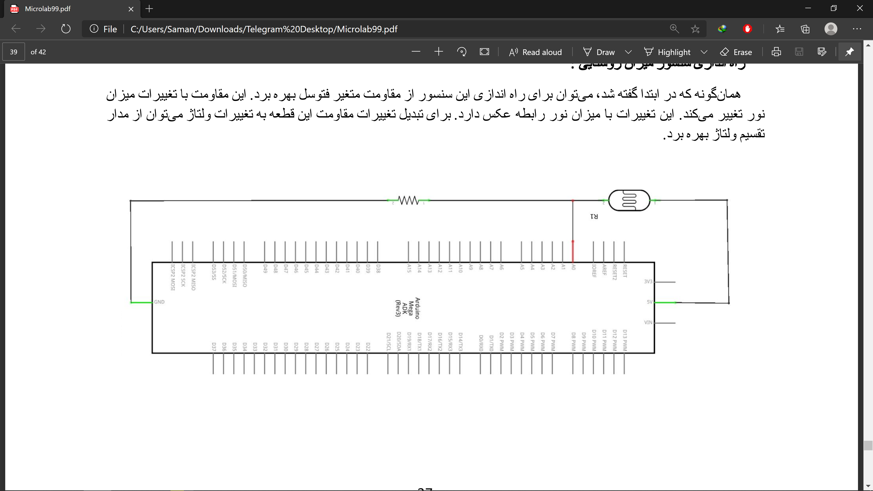

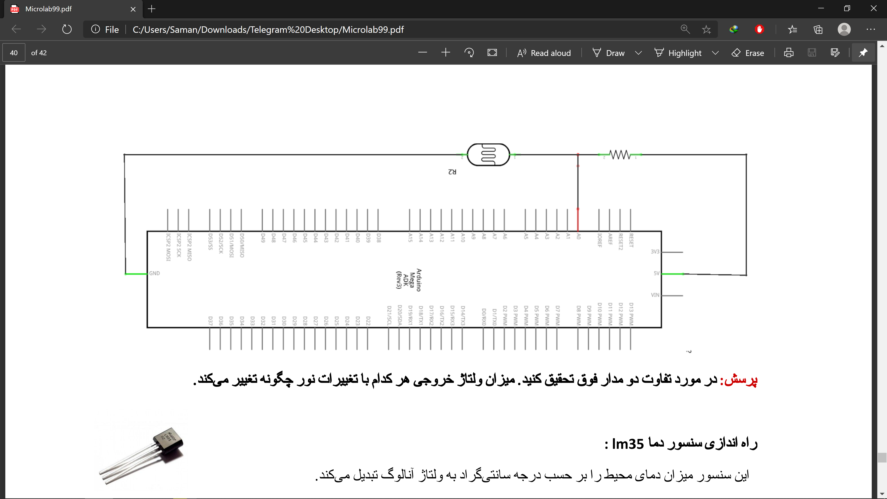

**پرسش: در مورد تفاوت دو مدار فوق تحقیق کنید. میزان ولتاژ خروجی هر کدام با تغییرات نور چگونه تغییر میکند.**

در شکل اول:

ولتاژ دریافتی در پین V = R * Vin/(R+R1)

در شکل دوم:

ولتاژ دریافتی در پین V = R2 * Vin/(R+R2)

در نتیجه در اولی ولتاژ خروجی با مقاومت R1 رابطه عکس و در نتیجه با تغییرات نور رابطه مستقیم دارد ولی در دومی عکس این قضیه می‌باشد و با شدت نور رابطه عکس دارد.

**پرسش: در مورد پایه‌های lm35 و همینطور نحوه تبدیل ولتاژ خروجی به میزان دما تحقیق کنید.**

* 3 پایه دارد: پایه ای که به زمین متصل می‌شود، پایه‌ای که به منبع تغذیه وصل می‌شود و درنهایت پایه خروجی به منظور مشخص کردن دما.
* با افزایش ولتاژ به اندازه 10mills دما به اندازه ۱ درجه افزایش یافته است(عکس آن نیز برقرار است).
* درجه سانتی‌گراد: Vout*500/1023

**پرسش: در مورد پایه‌های SCLK، MISO، MOSI در آردوینو Mega تحقیق کنید. پایه‌ی پیشفرض برای SS کدام پایه است؟**

* پایه‌های ۵۲، ۵۰ و ۵۱ به ترتیب مربوط به **SCLK، MISO، MOSI** می‌باشند.
* به صورت پیش‌فرض پایه شماره ۵۳ مخصوص SS می‌باشد.

**پرسش : در مورد نحوهی انتخاب بورد Slave توسط SS تحقیق نموده و نحوه پیادهسازی برنامه را برای اینکه بورد مرکزی بتواند به ترتیب و در هر ثانیه برای یکی از بردهای Slave داده ارسال کند، شرح دهید.**

* در حالت بیکار و غیرفعال ورودی پین SS یک می‌باشد و در زمانی که مستر قصد شروع ارتباط و تبادل داده را دارد مقدار آن را به صفر تغییر می‌دهد.
* برای انتخاب اسلیو مورد نظر می‌توان آدرس آن را به صورت دیکد شده مشخص کرد و یا به ازای هر اسلیو یک پین در نظر گرفت و مقدار دیگر پین‌ها را به ۱ تغییر داد و تنها اسلیو مورد نظر را صفر کرد.

**پرسش : مقدار کلاک توسط Master تعیین میشود یا Slave ؟**

* توسط Master

**پرسش: هر یک از تابعهای نوشته شده را از راه لینک کتابخانه Wire ،در مستندات آردوینو بررسی کنید.**

* **begin():** باس دستگاه را با ست کردن SCK, MOSI, and SS به عنوان خروجی، low کردن SCK و MOSI و High کردن SS آماده می‌کند.
* **setClockDivider():** کلاک پروتکل را با توجه به کلاک سیستم تعیین می‌کند که در حالت دیفالت ¼ می‌باشد.
* **transfer ():** خواندن و نوشتن در این پروتکل به صورت همزمان می‌باشد. به این صورت که ورودی آن داده‌ای است که می‌خواهیم ارسال شود و خروجی آن داده دریافت شده است.
* **attachInterrupt():** به منظور تخصیص دادن وقفه به پین مورد نظر می‌باشد تا با دریافت داده به آن وقفه ارسال شود.

**پرسش: دستور مورد نیاز برای اینکه آردوینو در حالت Slave قرار گیرد، را نوشته و در مورد کارایی آن تحقیق نمایید.**

* کد مربوطه در فایل اسلیو موجود است.
* با توجه به اینکه کتابخانه SPI دستگاه را در حالت مستر قرار می‌دهد نمی‌توانیم از آن برای اسلیو استفاده کنیم. در نتیجه باید به صورت دستی رجیستر مربوطه را به حالت اسلیو دربیاوریم و برای آن interrupt تعیین کنیم تا به هنگام دریافت داده بتوانیم با دریافت وقفه عملیات لازم را بر روی داده انجام دهیم.

**پرسش: تابع ISR در کد Slave به چه منظور استفاده میشود؟ رجیستر مربوط به بایت دریافتی چیست ؟**

* به منظور هندل کردن وقفه دریافتی در زمان رسیدن داده به دستگاه
* رجیستر SPDR